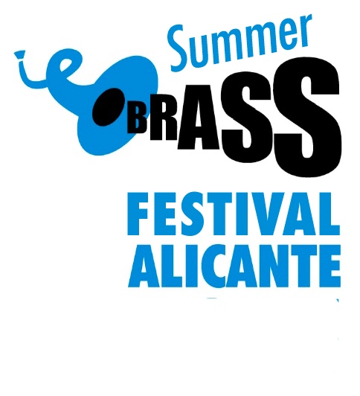
FORMULARIO DE INSCRIPCIÓN
Aquí pegar
foto digital

XI International Summer Brass Festival Alicante 2022

Nombre y apellido
Dirección
( calle , C.P., ciudad , pais
E- mail
DNI , NIE o pasaporte
Fecha de nacimiento
Instrumento
Teléfono fijo / Tel. Movil
Tu talla ( S,M,L,XL)
Tipo de descuento y motivo
Conservatorio de estudio
o lugar de trabajo
Tu profesor actual

*Inscripción por e-mail a la siguiente dirección: office@brassacademy.com

Pago de matrícula : 250 euros
Nº de cuenta :
Asociacion Brass Academy de Alicante
BANCO SANTANDER
IBAN : ES16 0049 4518 19 2390009332
SWIFT : BSCHESMMXXX
*Al hacer la transferencia por favor no olvidar poner en concepto:
Summer Brass Festival , instrumento y vuestro nombre y apellido.
Y enviar copia del resguardo por e-mail: office@brassacademy.com
*Por favor, agrega a la inscripción tu currículum.
* Una vez hecho el pago de matricula no se reintegrará el dinero pues las plazas
son limitadas y el pago de matricula es la reserva de la misma, salvo caso de
enfermedad con certificado medico.
Las plazas se otorgarán y reservarán por orden estricto de inscripción.

Web : www.alicantebrassfestival.com
Brass Academy Alicante www.brassacademy.com (+34) 658 57 51 36

